گزارش تمرین اول
درس ربات های متحرک خودگردان هواپایه
دانشجو: امیررضا کاظم لو
شماره دانشجویی: ۴۰۳۱۴۱۹۰۱۳
استاد درس: دکتر جوانمردی، دکتر خادمیان، دکتر امینی

بهار ۱۴۰۵

مقدمه
به صورت کلی هنگام استفاده از phyphox و به طور کلی تلفن همراه ای که از این نرم افزار استفاده می کنیم دستگاه مختصات به این گونه است که محور x تلفن همراه از سمت دکمه power خارج می شود و محور y آن به سمت جلو (بالای) تلفن همراه هست و با قاعده دست راست و گرفتن انگشت شست به سمت محور x و انگشت اشاره را به سمت محور y بگیریم با جمع کردن دست به محور z می‌رسیم که همواره از screen تلفن همراه به بیرون می‌زند; بنابر این اگر تلفن همراه را بر روی زمین قرار دهیم انتظار داریم که عددی که در راستای محور z نشان می‌دهد +۹.۸ باشد.
چون ما گوشی را در یک ظرف با سطح شیب دار قرار داده ایم و خود گوشی هم در ظرف زاویه دارد پس در راستا های role, pitch, yaw با چرخاندن گوشی، تغیر خواهیم داشت ولی اگر پایه زیرین یک جای مسطح باشد با چرخش اش صرفا تغیر در yaw (چرخش حول محور z) خواهیم داشت و role و pitch ثابت خواهد بود; پس اگر بخواهیم بدون حرکت انتقالی role, pitch رو هم تغیر دهیم لازم داریم که این سطح شیب دار را داشته باشیم
برای این تمرین لازم است که از سه تا سنسور استفاده کنیم شتاب سنج(accelerator)، مغناطیس سنج (magnetometer) و سرعت زاویه ایی سنج (Gyroscope) که برای داشتن این به صورت ترکیبی می توان یک experiment جدید تعریف کرد و این موارد را فعال کرد تا به صورت synchronized از این سنسور ها داده برداری کنیم.
در این آزمایش به صورت Timed run اجرا می‌کنیم که قبل از داده برداری تاخیری را ایجاد می کند تا به اون حالتی که مدنظر است برسانیم و برای خروجی گرفتن از حالت csv(comma, decimal point) استفاده می‌کنیم.

پلتفرم پیاده سازی
برای پیاده سازی این آزمایش از پلتفرمی که در شکل زیر هست استفاده شده است:
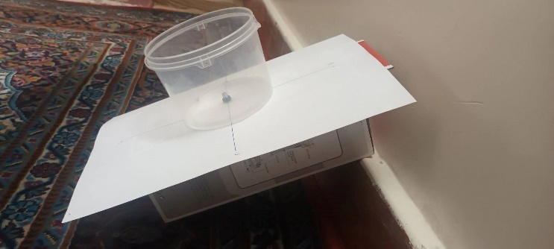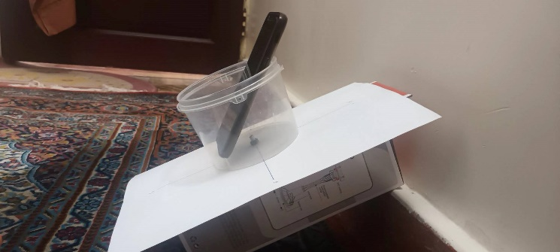
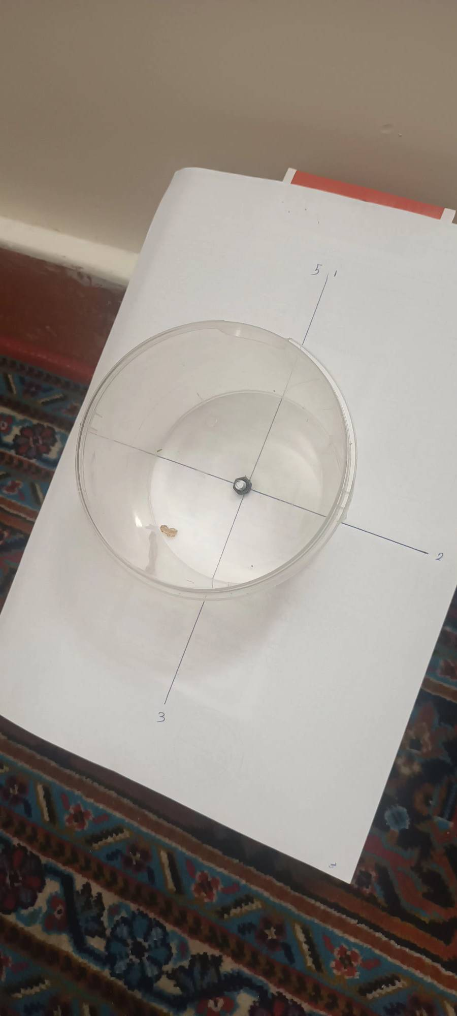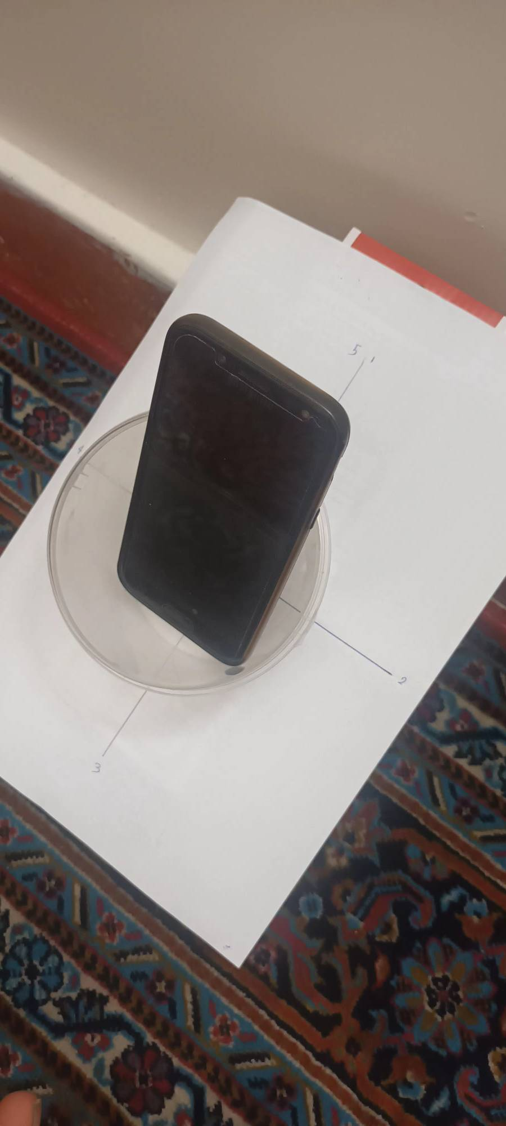
خروجی این آزمایش در فایل phyphox 2026-04-04 05-25-47 ذخیره شده است که به صورت سه فایل csv است که به صورت synchronized با هم نمونه برداری شده اند.
نکته مهمی که وجود دارد این است که بعد از باز کردن فایل های csv متوجه شدم که تعداد سطر ها با هم دیگر متفاوت است به این معنی که نمونه برداری با نرخ متفاوت در سنسور های مختلف انجام شده است. در همین راستا باید بر اساس زمان (Time (s)) کار کنیم، و در جاهایی که لازم است از interpolation یا هم‌ترازسازی زمانی (time alignment) استفاده کنیم.
سوال اول
برای این که roll, pitch, yaw را محاسبه کنیم باید از فرمول های زیر استفاده کنیم:
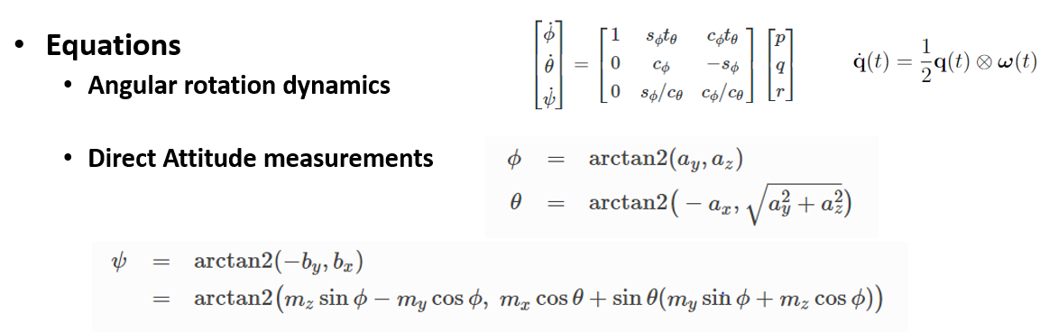
که برای داده های roll($ϕ), pitch(θ)$ تنها به داده های شتاب سنج نیاز داریم و برای محاسبه yaw($ψ)$ نیاز به داده های مغناطیس سنج هم داریم.
توضیحات فرمول ها:
۱-ماتریس انتقال:
پارامترها:
- $\dot{ϕ},\dot{θ},\dot{ψ}$ : اینها نمایانگر سرعت‌های زاویه‌ای (نرخ‌های تغییر) حول محورهای roll ($ϕ$)، pitch ($θ$)، و yaw ($ψ$) هستند.
- p, q, r: اینها نرخ‌های چرخش بدنه در اطراف محورهای x، y، و z (نرخ‌های رول، پیچ و یاو) در چارچوب بدنی شیء هستند.
- :$s_{ϕ} ,c_{ϕ}$ به ترتیب $\sin\left(ϕ\right)و\cos\left(ϕ\right)$ هستند.
- :$t_{θ}$ که $\tan\left(θ\right)$ هست که نسبت sin , cos زاویه $θ$ هستند.
۲- فرمول $\dot{q}\left(t\right)=\frac{1}{2}q\left(t\right)⊗ω\left(t\right)$:
پارامتر ها به صورت زیر هستند:
این فرمول نشان‌دهنده نحوه تغییرات جهت جسم در طول زمان با استفاده از کواترنیون‌ها و داده‌های ژیروسکوپ است. پارامترهای آن عبارتند از:
- $\dot{q}(t)$: مشتق زمانی کواترنیون در لحظه $t$.
این بردار نشان می‌دهد که وضعیت یا جهت قرارگیری دستگاه با چه نرخی در حال تغییر است.
- $q(t)$: کواترنیون وضعیت دستگاه در لحظه $t$.
کواترنیون یک بردار ۴ بعدی به فرم $q=[q_{w},q_{x},q_{y},q_{z}]$است که به جای زوایای اویلر (رول، پیچ، یاو) برای نمایش بدون مشکل (مانند قفل گیمبال) دوران‌ها استفاده می‌شود.
- $⊗$: نماد ضرب کواترنیونی (Quaternion Multiplication). این ضرب با ضرب ماتریسی یا برداری معمولی تفاوت دارد و قوانین خاص خود را دارد.
- $ω(t)$: بردار سرعت زاویه‌ای در لحظه $t$که توسط ژیروسکوپ اندازه‌گیری می‌شود. در این فرمول، $ω(t)$به شکل یک کواترنیونِ خالص (Pure Quaternion) با بخش حقیقی صفر نوشته می‌شود، یعنی: $ω=[0,ω_{x},ω_{y},ω_{z}]$که در آن $ω_{x},ω_{y},ω_{z}$خروجی‌های سنسور ژیروسکوپ روی سه محور هستند.

3- برای فرمول های
$$Roll\left(ϕ\right):ϕ=\arctan{2\left(a_{y},a_{z}\right)}$$
$$Pitch\left(θ\right):θ=\arctan{2\left(-a_{x},\sqrt{a_{y}^{2}+a_{z}^{2}}\right)}$$
$$Yaw\left(ψ\right):ψ=\arctan{2\left(-b_{y},b_{x}\right)} =\arctan{2\left(m_{z}\sin{ϕ}-m_{y}\cos{ϕ},m_{x}\cos{θ}+\sin{θ\left(m_{y}\sin{ϕ}+m_{z}\cos{ϕ}\right)}\right)}$$
این سه فرمول، فرمول های اصلی هستند که برای پیاده سازی در ادامه استفاده می‌کنیم.
پارامتر ها به صورت زیر هستند:
$a_{x},a_{y},a_{z}$ : مقادیر شتاب اندازه‌گیری شده توسط سنسور شتاب‌سنج در راستای محورهای X و Y و Z بدنه گوشی. در حالت سکون، این بردار فقط نشان‌دهنده بردار جاذبه زمین است.
$m_{x},m_{y},m_{z}$: مقادیر میدان مغناطیسی اندازه‌گیری شده توسط سنسور مغناطیس‌سنج در راستای محورهای X و Y و Z بدنه گوشی.
$b_{x},b_{y}$: مولفه‌های افقی میدان مغناطیسی. از آنجا که گوشی ممکن است کج باشد (دارای رول و پیچ باشد)، ابتدا باید بردار مغناطیسی با استفاده از زوایای $ϕ$و $θ$به روی یک صفحه کاملا افقی (موازی با سطح زمین) تصویر شود تا زاویه سمت به درستی محاسبه گردد. فرمول طولانی داخل کمانک، دقیقا همین عملیات تصویرسازی را انجام می‌دهد.
$arctan⁡2(y,x)$ : برخلاف $arctan⁡$معمولی که فقط زوایای بین $-\frac{π}{2}$تا $\frac{π}{2}$ را می‌دهد، این تابع با بررسی علامت هر دو ورودی $y$و $x$، زاویه دقیق را در تمام ۳۶۰ درجه (بین $-π$تا $π$) به درستی محاسبه می‌کند.
در هر ایستگاه تو گوشی را در یک وضعیت ثابت نگه داشته‌ای. در این حالت:
شتاب‌سنج، فقط گرانش را می‌بیند (حرکت کم است ⇒ جزء دینامیکی شتاب خیلی کوچک است) یعنی بردار گرانش در دستگاه گوشی :
$$a_{\text{meas}}≈g_{\text{body}}$$
مغناطیس‌سنج، میدان مغناطیسی زمین را می‌بیند یعنی بردار میدان مغناطیسی در دستگاه گوشی:
$$m_{\text{meas}}≈B_{\text{body}}$$

کد های پایتون این پروژه در first_assignment.ipynb موجود است که در آن ابتدا فایل های csv را لود می کنیم و سپس با استفاده از کتاب خانه matplotlib آن ها را نمایش می دهیم که خروجی آن به صورت زیر می شود:
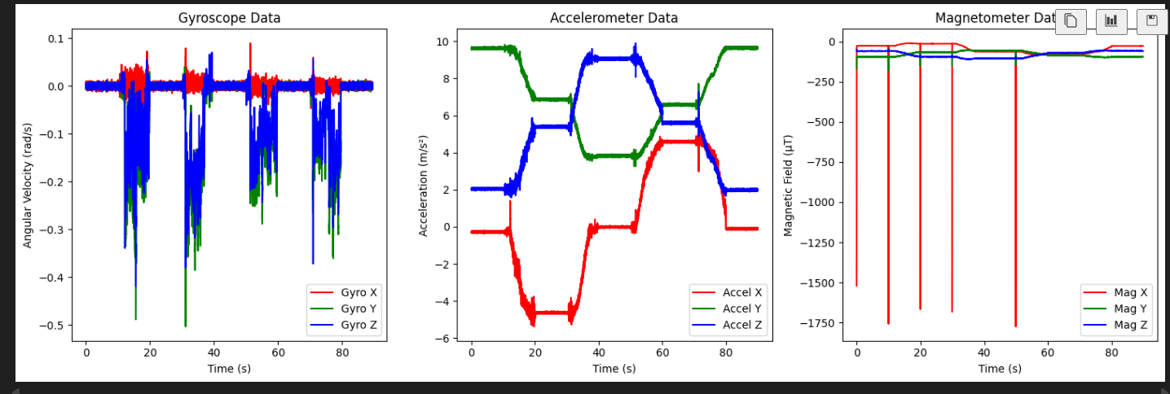
در نهایت با استفاده از کد های زیر مقادیر roll , pitch, yaw را محاسبه می کنیم
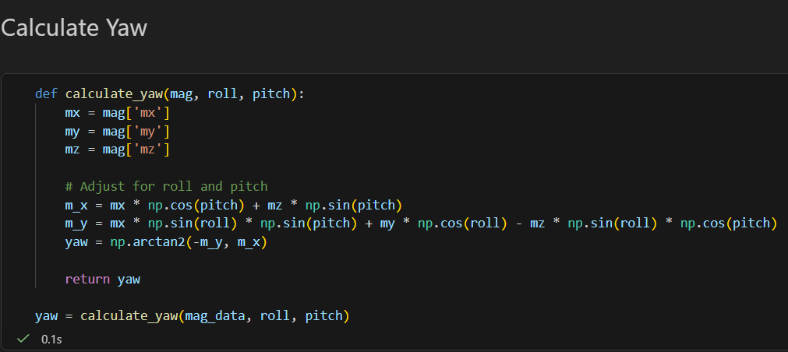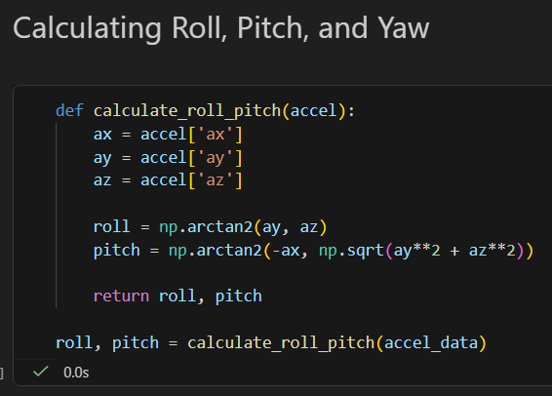

که به صورت یک series در کتابخانه pandas هستند و با استفاده از کتاب خانه matplotlib آن را نمایش می دهیم (به دو صورت باهم و به صورت جدا از هم) که خروجی آن به صورت زیر می‌شود ( دقت شود که نرخ نمونه برداری در magnetometer پایین تر بوده است به همین دلیل تعداد sample کمتر در نموداری که همراه با هم رسم شده است بازه کوتاه تری دارد):
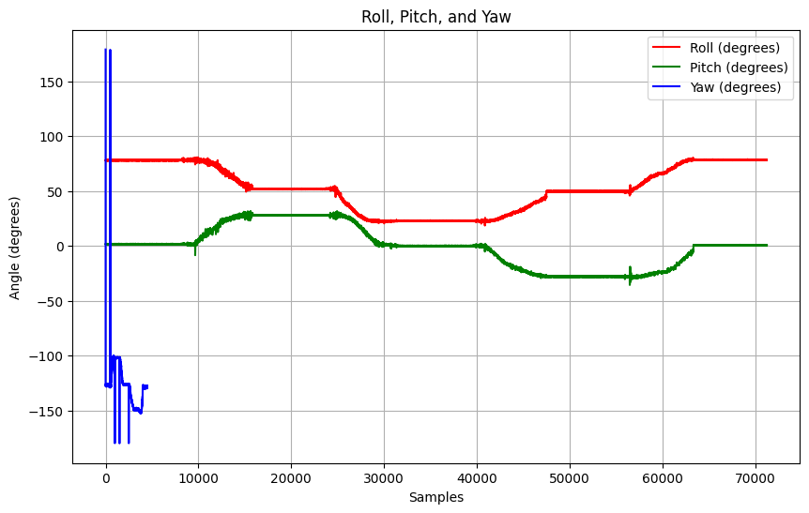
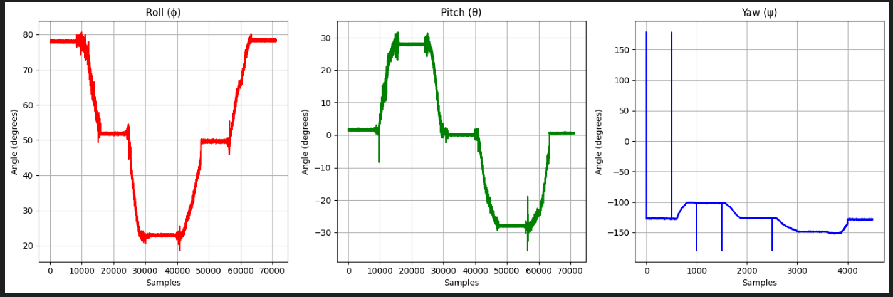
نکته مهم این است که این دیتا ها در تمام زمان ها محاسبه شده اند ولی فقط در زمان های ایستا معتبر هستند که در شکل به صورت یک خط افقی هستند و باقی زمان ها خیلی معتبر نیستند بنابراین
در ایستگاه اول roll=77.3, pitch=3.8, yaw=-122
در ایستگاه دوم roll=52.8, pitch=29.5, yaw=-100.3
در ایستگاه سوم roll=23,4, pitch=0.9, yaw=-119.8
در ایستگاه چهارم roll=50.1, pitch=-28.8, yaw=-149.4
در ایستگاه پنجم roll=78.3, pitch=0.4, yaw=-122.4
این ارقام تقریبی و از روی خوندن نمودار بدست آمده است.

روش دوم
در این روش به جای انجام محاسبات بر اساس نمونه ها بر اساس زمان این کار انجام می شود چون نرخ نمونه برداری مغناطیس سنج و شتاب سنج متفاوت است:

خروجی ها در این روش در نقاط ایستا به صورت زیر شد:
in station 1, the roll degree is 78.00047063028701, the pitch degree is 1.621090474890178, the yaw degree is -131.24809064701884
in station 2, the roll degree is 51.828392957555444, the pitch degree is 27.931889712843883, the yaw degree is -102.703573195951
in station 3, the roll degree is 22.90385874607418, the pitch degree is 0.04975765812614269, the yaw degree is -126.22966611050622
in station 4, the roll degree is 49.59408875933898, the pitch degree is -27.93109383715001, the yaw degree is -146.98940525820882
in station 5, the roll degree is 78.36305148043569, the pitch degree is 0.5828563100514348, the yaw degree is -126.9546578661571
تقریبا همان دیتا هایی هست که به طور تقریبی از روی نمودار خوانده ایم.
تفاوت در این روش با روش قبل این است که دقیقا زمان های مشخص را فقط استفاده کردیم که در حالت ثابت بوده است:
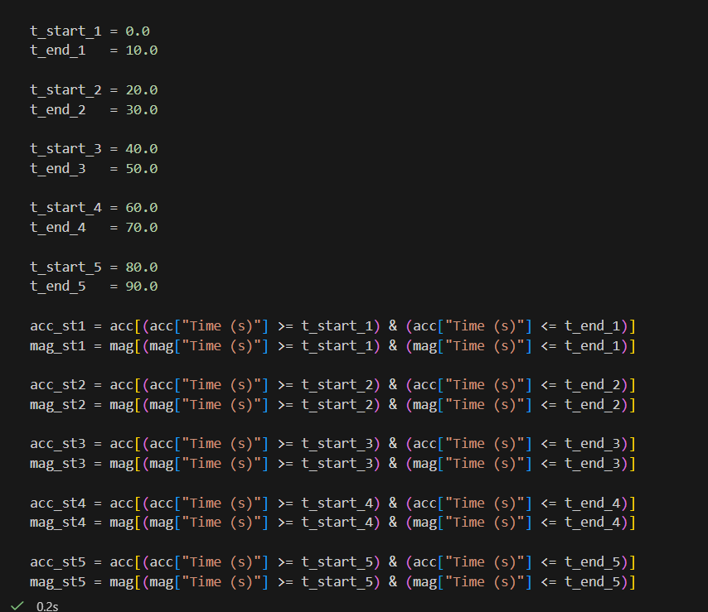
و میانگین گیری انجام دادیم تا نویز را کاهش دهیم:
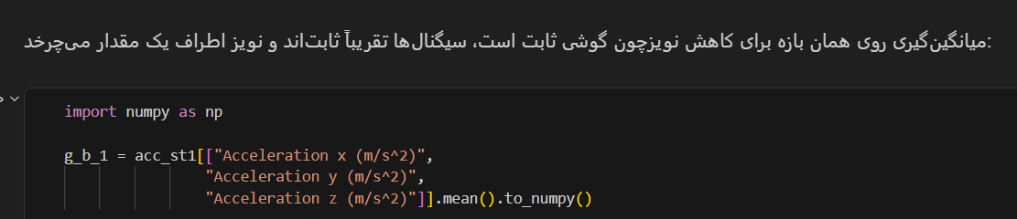
همچنین نرمال سازی انجام دادیم چون فقط جهت این بردار ها اهمیت داشت و نه اندازه شان:
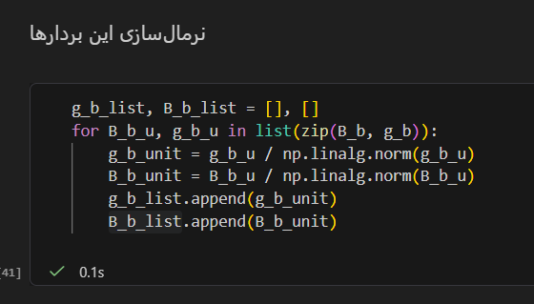
و باقی موارد مشابه روش اول بود

سوال دوم
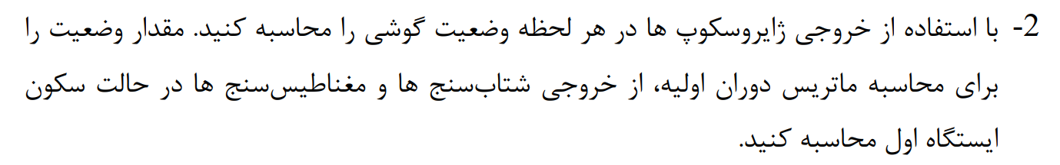
برای این منظور باید از فرمول زیر استفاده کنیم که p, q, r خروجی های ژایروسکوپ هستند از طریق معادلات زیر تبدیل بشوند به سرعت در راستای roll, pitch, yaw ($ϕ^{.}$، $θ^{.}$ و $ψ^{.}$( و سپس از آن ها انتگرال گرفته بشوند تا زوایای roll, pitch, yaw بدست بی‌آید. برای محاسبه دوران (در گرفتن انتگرال) نیاز به یک مقدار اولیه داریم که می توانیم از ایستگاه سکون اول از طریق خروجی شتاب سنج و مغناطیس سنج داریم تا انتگرال را بگیریم و مقدار roll , pitch و yaw را به‌روزرسانی کنیم. پس از این طریق می‌توانیم در بازه هایی که متحرک هست در هر لحظه roll, pitch و yaw را محاسبه کنیم.
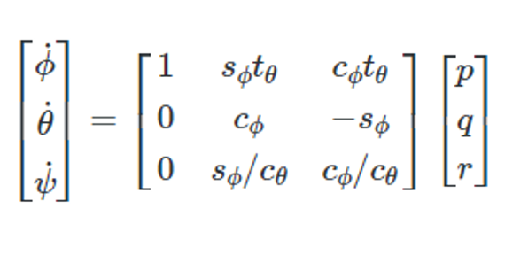
در اینجا بیشتر به دنبال پیدا کردن زوایا در زمان هایی هستیم که حرکت انتقالی داریم که دیگر نمی‌شود از دو فرمول قبلی با استفاده از شتابسنج و مغناطیس سنج به صوت معتبر استفاده کرد.
این کد ها به سه روش اجرا شدن یکی با استفاده از فرمول تبدیل اویلری و دیگری با همین فرمول بالا که در تمام موارد باعث شده است که همان طور که مشخص است خروجی در حالت نهایی با حالت اولیه مقداری فاصله دارد (یعنی state ۵ , state 1 است) این است که سنسور ژایروسکوپ (هر چند اندک) دارای خطای و نویز هستند. وقتی برای محاسبه زاویه از داده‌های ژیروسکوپ انتگرال می‌گیریداین خطاهای کوچک در طول زمان با هم جمع شده و باعث می‌شوند زاویه محاسبه‌شده رفته‌رفته از مقدار واقعی فاصله بگیرد و Drift کند.
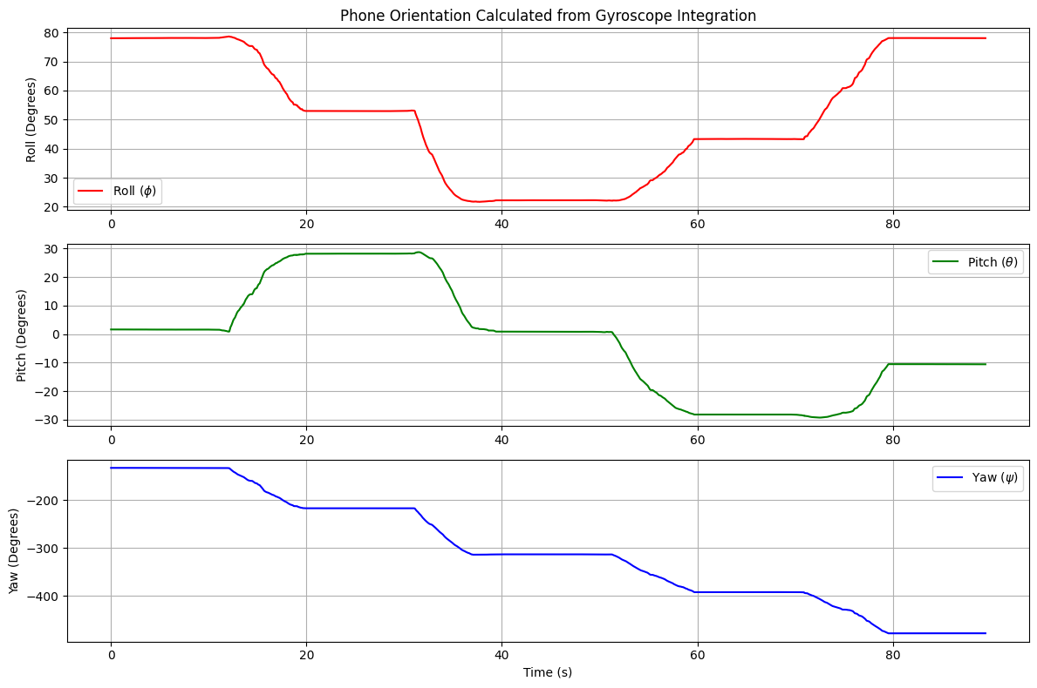
دقت شود که در شکل بالا بعد از ۳۶۰ درجه دوباره صفر می شود پس زاویه ای که yaw نشان می دهد. که در حدود منفی ۱۰۰ خواهد بود مقادیر دقیق این زوایا در ۵ ایستگاه در متن زیر داده شده است.
in timestep 0, roll is 78.00047063028701, pitch is 1.621090474890178, yaw is -133.29007404641962
in timestep 20000, roll is 52.93909439306943, pitch is 28.23390109099787, yaw is -217.42709452579038
in timestep 30000, roll is 21.735696609534493, pitch is 1.7541307865771099, yaw is -313.94140690547783
in timestep 50000, roll is 43.329085984345625, pitch is -28.229546015034874, yaw is -392.07965439928904
in timestep 60000, roll is 61.32036219225813, pitch is -27.38222896253352, yaw is -429.474841310157
in timestep 70000, roll is 78.05001268324628, pitch is -10.597358386954035, yaw is -477.70857255737275
برای قسمت گرفتن انتگرال از روش اویلری برای گرفتن انتگرال به صورت زیر استفاده شده است:
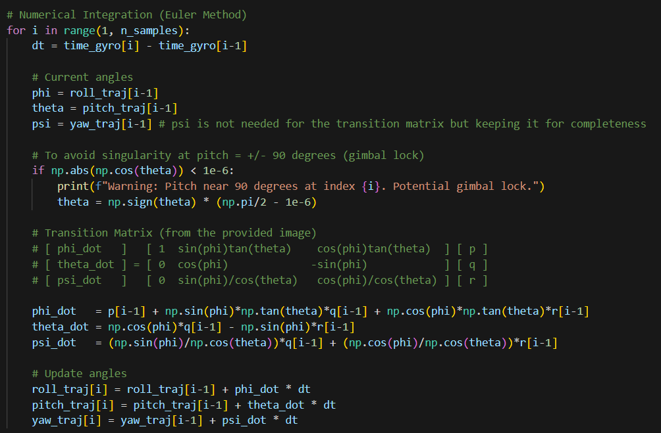

سوال سوم
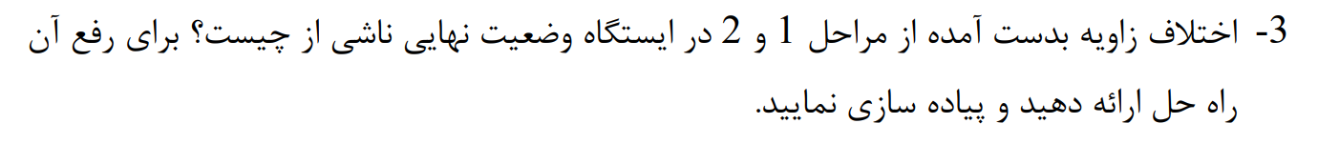
تفاوت بنیادی دو روش
انحراف ژیروسکوپ (Gyroscope Drift) : ژیروسکوپ‌ها دارای خطای ثابت (Bias) و نویز هستند. وقتی برای محاسبه زاویه از داده‌های ژیروسکوپ انتگرال می‌گیرید ($θ=∫ω dt$)، این خطاهای کوچک در طول زمان با هم جمع شده و باعث می‌شوند زاویه محاسبه‌شده رفته‌رفته از مقدار واقعی فاصله بگیرد و Drift کند. به همین دلیل در ایستگاه‌های نهایی خطای ژیروسکوپ بسیار مشهود است.
نویز حرکتی شتاب‌سنج (Accelerometer Noise): شتاب‌سنج‌ها در درازمدت برای یافتن بردار جاذبه زمین بسیار قابل اعتماد هستند، اما در کوتاه‌مدت (وقتی گوشی حرکت می‌کند) علاوه بر جاذبه، شتاب خطی حرکت دست شما را نیز ثبت می‌کنند که باعث ایجاد نویز شدید در محاسبه زاویه می‌شود.
تداخل مغناطیسی: مغناطیس‌سنج نیز تحت تاثیر میدان‌های مغناطیسی محیط اطراف (آهن، وسایل الکترونیکی) قرار می‌گیرد.
همچنین داده سنسور ها دارای نویز هستند و همچنین دارای بایاس که این بایاس با زمان تغیر می کند.

